Braas Achat 14 GS Hohlfalzziegel Befestigungspfanne

BMI Deutschland BRAAS

Eigenschaften

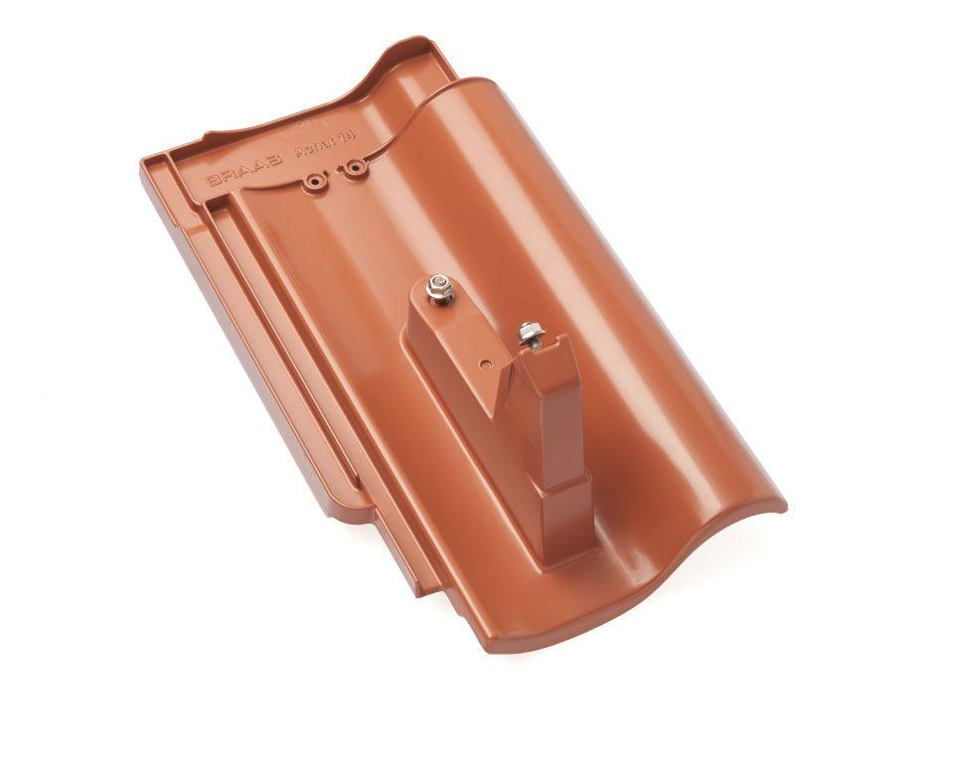

GTIN:

4015506083422

HAN:

00511503

Farbton

rot

Werkstoff

Aluminium

Höhe (mm)

170,00

Länge (mm)

442,00